0.

SCHEDA PROGETTO PER L’IMPIEGO DI VOLONTARI IN

SERVIZIO CIVILE IN ITALIA

ENTE

- Ente proponente il progetto:

Comune di Reggio Calabria 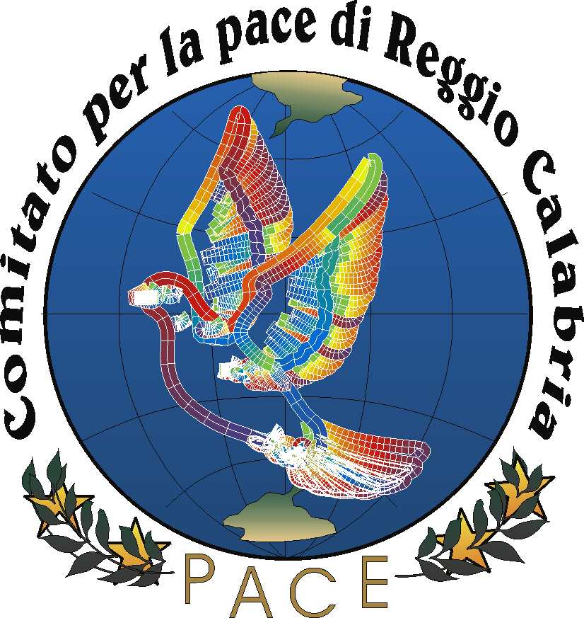  

NZ00687
- Codice di accreditamento:

1^
- Classe di iscrizione all’albo:

CARATTERISTICHE PROGETTO

- Titolo del progetto:

PER UNA CULTURA DI PACE

- Settore ed area di intervento del progetto con relativa codifica (vedi allegato 3):

Educazione e promozione culturale – E
EDUCAZIONE ALLA PACE - 08
MINORANZE LINGUISTICHE E CULTURE LOCALI – 14
E / 08-14

- Descrizione del contesto territoriale e/o settoriale entro il quale si realizza il progetto con riferimento a situazioni definite, rappresentate mediante indicatori misurabili:

Il tema pacifista e disarmista fu varato in città nel 1978, quando fu fondata la LEGA PER IL DISARMO DELL’ITALIA (coordinata su scala nazionale dallo scrittore Carlo Cassola). Nel 1979, in seno allo stesso gruppo (che aveva nel frattempo costituito il Comitato calabro SANDHI –Associazione Ambientalista, Culturale e Pacifista), venne costituita Lega Socialista per il Disarmo, che operò in stretto legame con la LDI.
Subito, su scala nazionale, le due Leghe si fusero (nel 1979), creando la LEGA PER IL DISARMO UNILATERALE, di cui il Comitato Sandhi fu valido esponente.
Contemporaneamente a Reggio veniva fondato, su indicazione di alcuni partiti dell’estrema sinistra, l’Associazione pacifista “XXIV ottobre”, che operò fino a quando operò la L.D.U.
Il tema fu ripreso nel 2000, anno internazionale per la promozione di una cultura di pace, quando il Club UNESCO promosse una manifestazione pacifista a vasto raggio: trenta delle sessanta Associazioni Culturali ed Ambientaliste / comunità religiose / gruppi di stranieri che vi aderirono, fondarono nel 2001, il Comitato di Coordinamento per la Promozione di una Cultura di Pace, o Comitato per la Pace, che divenne nel 2004 Nodo Reggino della Rete Lilliput.
L’interesse venne manifestato dalla popolazione soprattutto nei primi anni del presente secolo, quando il movimento pacifista crebbe in tutto il mondo (a Reggio venne costituito anche un secondo coordinamento: la Tavola della Pace).
La formazione di una CULTURA DI PACE è pertanto un’esigenza evidente in vasti strati di popolazione reggina, intendendo formazione di una mentalità improntata al rispetto per il prossimo.

- Obiettivi del progetto:

- Creazione di una cultura di pace presso la cittadinanza, gli studenti, il mondo giovanile, le istituzioni;
- Riorganizzazione della struttura del Comitato, per un più funzionale rapporto fra le Associazioni Costituenti;
- Riorganizzazione della struttura, finalizzata all’incentivazione degli scambi culturali con tutte le Organizzazioni culturali locali e non;
- Promozione degli ideali del Comitato presso le Scuole reggine;
- Promozione idem presso la cittadinanza.

- Descrizione del progetto e tipologia dell’intervento che definisca dal punto di vista sia qualitativo che quantitativo le modalità di impiego delle risorse umane con particolare riferimento al ruolo dei volontari in servizio civile:

Le/I 4 ragazze/i del Servizio Civile Nazionale operano nei seguenti settori:
A.
ATTIVITA’ DI SEGRETERIA
Rappresenta ¼ dell’impegno totale del gruppo, eventualmente affidabile ad una sola ragazza del gruppo (con turnazione).
- organizzazione e mantenimento contatti telefonici con le sedi ed i Delegati delle Organizzazioni costituenti ed aderenti e con le Associazioni simpatizzanti (scambio informazioni e comunicazioni sulle iniziative programmate e programmabili);
- contatti telefonici e/o diretti con le ragazze che svolgono il Servizio Civile Nazionale presso Organizzazioni similari o facenti parte del Comitato, per: scambio informazioni, promozione attività comunitarie, promozione reciproca attività condotte dai diversi Gruppi;
- partecipazione a tutte le riunioni del Consiglio Esecutivo, alle riunioni assembleari, alle Assemblee Generali dei Delegati del Comitato per la Pace (anche con funzioni di segreteria);
- promozione di incontri sociali extra assembleari, per l’incentivazione del dibattito pacifista interno;
- resoconto bisettimanale al Coordinatore Generale o membro/i del Consiglio Esecutivo (verifica del lavoro svolto, programmazione del lavoro futuro).
A bis.
ATTIVITA’ REDAZIONALE
- redazione di articoli sulle attività svolte e programmate;
- contatti informatici, telefonici e diretti con gli organi di informazione per la stampa degli articoli;
- raccolta foto (dall’archivio del Comitato) per l’inserimento in giornali;
- coordinamento preparazione interviste e servizi televisivi con le TV locali.
B.
CONTATTI CON LE SCUOLE
- contatti diretti, previa organizzazione di incontri, con i Dirigenti Scolastici e con i Docenti incaricati, per l’organizzazione del coordinamento della promozione all’interno del rispettivo Istituto Scolastico;
- svolgimento indagine pacifista presso gli studenti ed i Docenti (sul comportamento) per la promozione di una cultura di pace, all’interno di ogni Scuola contattata: definizione o rielaborazione di testo/base di questionario fornito dal Comitato;
- scambio con le famiglie dei ragazzi intervistati;
- raccolta risultati, formulazione statistiche, elaborazione dati emersi dall’indagine;
- attuazione contatti diretti ed eventuali reciproche collaborazioni con gli studenti più interessati, scambi con gli studenti che necessitano assistenza culturale pacifista.
Questa iniziativa annuale si conclude con un incontro aperto a tutte le Scuole coinvolte in idonea sala convegni, eventualmente con la co-organizzazione dell’Assessorato comunale alla Cultura e della Consulta comunale per la Solidarietà.
C.
ATTIVITA’ A FAVORE DELLA INTEGRAZIONE DEGLI EXTRACOMUNITARI NELLA VITA SOCIALE REGGINA
- organizzazione e coordinamento incontri presso le sedi delle Comunità di stranieri esistenti a Reggio, per la promozione di iniziative di volontariato attuate dalle stesse Comunità o nelle quali esse rivestano un ruolo culturale fondamentale;
- organizzazione e promozione iniziative atte ad incentivare lo scambio culturale fra le diverse Comunità di stranieri, fra queste e la cittadinanza, tra le Associazioni reciprocamente, e fra i tre soggetti citati;
- coordinamento diretto e completo delle attività di cui sopra;
- indagine – censimento delle Etnìe presenti a Reggio, per l’individuazione degli altri gruppi di stranieri non rientranti nelle Comunità conosciute;
- organizzazione serata/e a carattere misurale-etnico o gastronomico-etnico (attuabile, eventualmente, nell’ambito dell’incontro aperto alle Scuole, oppure della “due giorni per la pace” annualmente organizzata dal Comitato il 3 ed il 4 novembre.
D.
ATTIVITA’ DI EDUCAZIONE PER UNA CULTURA DI PACE PRESSO TUTTA LA CITTADINANZA
- mantenimento contatti con le Associazioni del Comitato (vedere anche voce A.);
- promozione nuovi contatti e scambi con le Associazioni Culturali, Ambientaliste, di Solidarietà, di Volontariato, Pacifiste;
- svolgimento attività pacifiste all’interno di ogni diverso Gruppo;
- contatti con gli organi di informazione – mass media: diretti – personali, telefonici, informatici;
- contatti con la Consulta comunale per la Solidarietà, con le Associazioni che la costituiscono, e con la struttura comunale che coordina tale Consulta;
- divulgazione e successiva rielaborazione dei dati di un questionario (realizzato e fornito dal Comitato) presso gli agenti di Polizia Municipale ed altri Corpi di Polizia, finalizzato al miglioramento del rapporto tra le Forze dell’Ordine e la Cittadinanza;
- elaborazione dei dati raccolti e stesura “codice di comportamento” degli agenti, nei confronti dei singoli cittadini (locali, stranieri, turisti, extracomunitari, etc.).

- Numero dei volontari da impiegare nel progetto:
4

0
- Numero posti con vitto e alloggio:

4
- Numero posti senza vitto e alloggio:
0
- Numero posti con solo vitto:

1400
30 h sett

- Numero ore di servizio settimanali dei volontari, ovvero monte ore annuo:
n° 27 ore settimanali, come prescritto
5
- Giorni di servizio a settimana dei volontari (minimo 5, massimo 6) :

- Eventuali particolari obblighi dei volontari durante il periodo di servizio:

Obbligo di redigere mensilmente relazione sulle attività svolte.
Frequenza del 90% della formazione generale e specifica.

CARATTERISTICHE ORGANIZZATIVE

- Sede/i di attuazione del progetto ed Operatori Locali di Progetto:

N. | Ente presso il quale si realizza il progetto ed a cui indirizzare le domande | Comune | Indirizzo | Cod. ident. sede | N. vol. per sede | Telefono sede | Fax sede | Personale di riferimento (cognome e nome) | Nominativi degli Operatori Locali di Progetto
 |  |  |  |  |  |  |  |  | Cognome e nome | Data di nascita | C.F.
1 | Comune di Reggio Calabria - Comitato per la Pace | Reggio Calabria | Via Botteghelle 51  (Circolo Calcidese) | 44265 | 4 | 0965-650.700  338-49.80.125 | 0965-330497 | Gioffrè  Dott. Arch.  R. Alberto  (Coordinatore Generale)  05-07-1950 | ARCUDI  LUIGI | 27-06-1959 | RCDLGU59H27H224O
3
4

- Altre figure impiegate nel Progetto:

N. | Ente presso il quale si realizza il progetto ed a cui indirizzare le domande | Comune | Indirizzo | Cod. ident. sede | N. vol. per sede | TUTOR |  |  | RESP. LOCALE ENTE
 |  |  |  |  |  | Cognome e nome | Data di nascita | C.F. | Cognome e nome | Data di nascita | C.F.
1 | Comune di Reggio Calabria - Comitato per la Pace | Reggio Calabria | Via Botteghelle, 51  (Circolo Calcidese) | 44265 | 4 | Polimeni Marta Teresa | 05/01/1950 | PLMMTT50A45E402W | Marcianò Maria Grazia | 11/06/1974 | MRCMGR74H51H224U
2
3
4
5
6
7
18

- Strumenti e modalità di pubblicizzazione del progetto:

Attraverso i giornali, radio e televisioni, manifesti e depliants.
Pubblicazioni sito Internet comune.

- Eventuali autonomi criteri e modalità di selezione dei volontari:

L'Ente si avvarrà dei criteri di selezione dei volontari definiti ed approvati dall'UNSC con determinazione del Direttore Generale del 30 maggio 2002, così come ulteriormente dettagliato nel modello S/REC/SEL già inviato in sede di accreditamento.

- Ricorso a sistemi di selezione verificati in sede di accreditamento (eventuale indicazione dell’Ente di 1^ classe dal quale è stato acquisito il servizio):

SI |  | Per la selezione dei volontari è previsto il ricorso a sistemi verificati dall’Ufficio in sede di accreditamento.

- Piano di monitoraggio interno per la valutazione dei risultati del progetto:

Il modello di monitoraggio del progetto servirà un quadro teorico di riferimento rispetto a :

- obiettivi
- parametri ed indicatori
- metodologia
- strumenti
- sistema attivazione rete
- tempi
- risultati attesi.

La valutazione in itinere accompagnerà l'intero processo di realizzazione del progetto per consentire informazioni utili a produrre in tempi rapidi eventuali correzioni o miglioramenti e sarà realizzata attraverso:

- valutazione di coerenza progettuale
- progettazione di dettaglio
- qualità erogata
- qualità percepita

La valutazione finale tenderà a rilevare l'utilità e la rilevanza artistica delle azioni avviate.

- Ricorso a sistemi di monitoraggio verificati in sede di accreditamento (eventuale indicazione dell’Ente di 1^ classe dal quale è stato acquisito il servizio):

SI |  | Per il sistema di monitoraggio è previsto il ricorso a sistemi verificati dall’Ufficio in sede di accreditamento

- Eventuali requisiti richiesti ai canditati per la partecipazione al progetto oltre quelli richiesti dalla legge 6 marzo 2001, n. 64:

Diploma di Scuola Superiore

- Eventuali risorse finanziarie aggiuntive destinate in modo specifico alla realizzazione del progetto:

Nessuna risorsa finanziaria.

- Eventuali copromotori e partners del progetto con la specifica del ruolo concreto rivestito dagli stessi all’interno del progetto:

“Comitato per la pace”. Il “Comitato per la pace” avrà un ruolo attivo all’interno del progetto, si avvarrà della collaborazione dei suoi soci per il coordinamento delle attività previste.

- Risorse tecniche e strumentali necessarie per l’attuazione del progetto:

Utilizzo della strumentazione informatica usata dal Comitato per la Pace, di proprietà dei Delegati e dei membri del Consiglio Esecutivo.

CARATTERISTICHE DELLE CONOSCENZE ACQUISITE

- Eventuali crediti formativi riconosciuti:

Nessun credito.

- Eventuali tirocini riconosciuti:

L’Università degli studi Mediterranea di Reggio Calabria, previo accordo con il Comune di Reggio Calabria, riconosce il periodo di servizio civile prestato dai volontari presso l’Ente, come tirocinio ai fini dei titoli formativi espressi, concordati e raggiunti nel progetto. Si allega il relativo accordo.

- Competenze e professionalità acquisibili dai volontari durante l’espletamento del servizio, certificabili e validi ai fini del curriculum vitae:

Il Comune di Reggio Calabria certificherà o riconoscerà ai volontari impiegati nel progetto le competenze acquisite rispetto a:
- collaborazione al coordinamento della segreteria e delle attività di gestione del Comitato per la Pace di Reggio Calabria, costituito da trenta Associazioni Culturali, Pacifiste ed Ambientaliste (12 mesi);
- coordinamento attività per la promozione di una cultura di pace all’interno delle Scuole reggine e presso la cittadinanza (12 mesi);
- iniziative per l’integrazione degli extracomunitari (12 mesi).

Formazione generale dei volontari

- Sede di realizzazione:

La formazione generale avverrà presso il palazzo Ce.Dir. sito in via S.Anna II Tronco, R.C.

- Modalità di attuazione:

La formazione avverrà in proprio presso l’ente con formatori dell’ente.

- Ricorso a sistemi di formazione verificati in sede di accreditamento ed eventuale indicazione dell’Ente di 1^ classe dal quale è stato acquisito il servizio:

SI |  | Per la formazione dei volontari è previsto il ricorso a sistemi verificati dall’Ufficio in sede di accreditamento.

- Tecniche e metodologie di realizzazione previste:

La formazione generale dei volontari consiste in un percorso di formazione iniziale, nella fase di avvio del servizio civile.
Il corso si articolerà in moduli tematici.
Nella formazione vengono utilizzati i seguenti strumenti: lavoro a gruppi, laboratori, lezione frontale, simulazione, role-playing, esercitazioni, analisi di testi.

- Contenuti della formazione:

- Servizio Civile, aspetti giuridici:
- La Storia dell’Obiezione di Coscienza e del servizio Civile;
- L’evoluzione del concetto di difesa del nostro Paese;
- Pari opportunità nella difesa del Paese;
- Conoscenza legislativa del Servizio Civile;
- Il Servizio Civile nel Comune di Reggio Calabria;
- Normativa sulla sicurezza L: 626/94
- L. 328/00 “Legge quadro per la realizzazione del sistema integrato di interventi e servizi sociali"
- L. 285/97

- Durata:

30 ore.

Formazione specifica (relativa al singolo progetto) dei volontari

- Sede di realizzazione:

SALA RIUNIONI DELLA CHIESA EVANGELICA VALDESE
VIA POSSIDONEA N° 2, REGGIO CALABRIA 89126

- Modalità di attuazione:

La formazione avverrà in proprio presso l’ente con formatori dell’ente.

- nominativo/i e dati anagrafici del/i formatore/i:

- Dott.ssa M. Francesca Rotiroti (Reggio Calabria, 09-01-1962);
- Dott. Arch. R. Alberto Gioffrè (Reggio Calabria, 05-07-1950);

- Competenze specifiche del/i formatore/i:

La Dott.ssa Rotiroti è Psicologa ed ha una vasta esperienza nelle Scuole e presso la cittadinanza.
Opera all’interno del Comitato con il coordinamento di seminari e corsi di formazione alla nonviolenza e per redimere i conflitti.
Il Dott. Arch. Alberto Gioffrè è un coordinatore già dall’età di 14 anni (mondo Scout, gruppi di studio universitario) e nel settore associativo. Ha al suo attivo la fondazione dell’Associazione Ambientalista Kronos (nel 1972, della quale ha tenuto la Presidenza Regionale dal 1984 ed è stato Consigliere Nazionale per moltissimi anni) e la creazione di un folto e qualificato gruppo che ha consentito, negli anni seguenti, la costituzione di varie Associazioni, quali: Italia Nostra provinciale e Delegazione Scuole I. N. provinciale (tenendo la Vice Presidenza Regionale per 4 anni), WWF locale e regionale, LIPU (lega italiana protezione uccelli, già LENACDU) provinciale e regionale (tenendo il coordinamento regionale per 5 anni), ENPA, Lega Disarmo Italia, LSD, Lega Disarmo Unilaterale, Comitato calabro Sandhi (Associazione Ambientalista, Culturale e Pacifista), Amici della Terra, Greenpeace, Club UNESCO (5 volte Consigliere Nazionale), Vivere il Mare (programma), Comitato di Coordinamento per la Promozione di una Cultura di Pace, Accademia Kronos.
Professionalmente si occupa di progettazione di arredo urbano e di coordinamento di progettazioni di opere a carattere sociale, oltre che di ristrutturazioni e nuove costruzioni in siti di rilevante interesse paesaggistico.
Impegnato nell’Università con seminari e docenza in Master, ha occupato ruoli pubblici in Istituzioni (Consigliere d’Amministrazione nell’Ospedale di Scilla dal 1978 al 1980, e Consigliere e membro della Giunta Esecutiva del Consiglio Direttivo del Parco Nazionale dell’Aspromonte dal 1999 al 2004).
E’ stato impegnato nel settore archeologico presso il Museo Nazionale della Magna Grecia, nelle Scuole Superiori (Licei), presso l’Amministrazione Provinciale di Reggio e presso il Comune.

- Tecniche e metodologie di realizzazione previste:

Si privilegiano metodi e tecniche improntate ad un apprendimento circolare ed interattivo, evitando al massimo le lezioni frontali. A tale scopo si farà uso di giochi di ruolo e simulazioni guidate, esercitazioni pratiche e lavori di gruppo. Si prevede l’uso di sussidi informatici e non e supporti audio-visivi tra cui film, documentari ecc…

- Contenuti della formazione:

Illustrazione delle finalità del Comitato e della storia delle Associazioni Costituenti.
Metodologia di approccio alla collettività ed al mondo scolastico.
Sintesi del pensiero pacifista.
Metodo di organizzazione di incontri a tema pacifista all’interno delle scuole.
Promozione culturale pacifista.

- Durata:

50 ore.

Altri elementi della formazione

- Modalità di monitoraggio del piano di formazione (generale e specifica) predisposto:

- Griglie di valutazione in ingresso volte a misurare le conoscenze, il know-how in possesso di ciascuno dei volontari;
- Schede di valutazione riferite all’acquisizione di ulteriori conoscenze e del grado di soddisfazione percepito;
Griglie di valutazione in uscita volte a misurare conoscenze sviluppate funzionali agli obiettivi progettuali.

Data

Il progettista
Laganà Giovanna

Il Responsabile del Servizio civile nazionale
D.ssa Carmela Stracuzza

